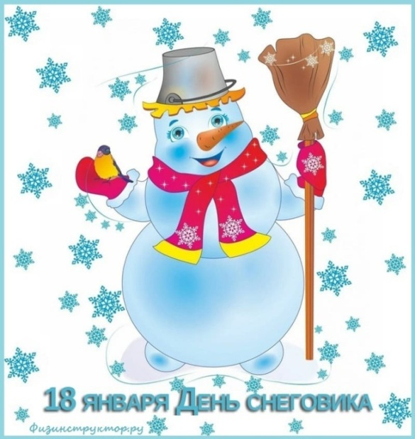
Консультация для родителей

«История возникновения снеговика»

Какая зима – без снеговика! Большие и маленькие, добрые и смешные, с морковками вместо носа и старым ведром на голове, рождаются они, словно по взмаху волшебной палочки, в городских и деревенских дворах, любовно слепленные, скатанные ладошками детей и взрослых. Сколько снеговиков появляется вокруг нас за зиму? Сотни! Смотришь, и каждый раз удивляешься фантазии, самобытности и оригинальности мышления «скульпторов»! Эта веселая зимняя затея известна людям уже не одно столетие. Но далеко не многим известно, какой сверхъестественный смысл был у снеговика в прошлом…
Если верить древним рукописям началась она в далеком 1493 году. Именно тогда великий скульптор Микеланджело слепил первую снежную фигуру с очертаниями человека. Первые снеговики изображались недобрыми свирепыми снежными монстрами впечатляющих размеров. Это не случайно, ведь в те давние времена безжалостные зимы с лютыми морозами и промозглыми вьюгами приносили немало хлопот. Скорее всего, именно тогда появились поверья, согласно которым снеговики представляют реальную угрозу для людей. Думали, что опасно лепить их в периоды полнолуния: для человека непослушание может обернуться навязчивыми кошмарными сновидениями, ночными страхами, да и вообще всяческими неудачами. К тому же, дурным знаком считалось встретить снежную фигуру ночью: ее рекомендовалось обойти стороной.
Снеговик - это простая снежная скульптура, состоящая из трёх снежных шаров (комков, получаемых путём лепки снежков или накатывания на них лежащего снега. Самый большой ком становится брюшком снеговика, поменьше - грудью, а самый маленький - головой. Остальные части тела можно сделать по-разному. Руки снеговика могут быть сделаны из двух веток, но иногда делаются руки из двух небольших комков снега. В «руки» снеговику даётся лопата или метла. Иногда снеговик снабжается двумя ступнями из снежных комков, как бы выглядывающими из-под полы его шубы. Нос снеговика делают из моркови но иногда используют другие материалы (камушки, палочки, угольки). Ими же обозначаются и другие черты лица. На голову снеговику при возможности надевают ведёрко.
По старинной европейской притче, святой Франциск Ассизский считал создание снеговиков своеобразным методом борьбы с бесами. А по другой христианской легенде, снеговики – это ангелы. Ведь снег – это дар неба. А значит, снеговик – не кто иной, как ангел, который может передавать Богу просьбы людей. Для этого маленького снеговичка лепили из свежевыпавшего снега и тихонько шептали ему свое желание. Верили, что как только снежная фигурка растает, желание сразу будет доставлено на небеса и вскоре исполнится. На Руси же снеговиков лепили с древних языческих времен и почитали как духов зимы. К ним, как и к Морозу, относились с должным уважением и обращались с просьбами о помощи и уменьшении длительности лютых морозов. Кстати, снежные бабы и Снегурочка – это наше, русское достояние. Наши предки верили, что зимними природными явлениями (туманами, снегами, метелями) повелевают духи женского пола. Поэтому, чтобы показать им свое почтение, лепили снежных баб. На Руси же снеговиков лепили с древних языческих времен и почитали как духов зимы. Не зря существуют такие выражения: «зима-матушка», «мороз-батюшка». А месяц январь иногда даже так и называли «снеговик». Для нашего народа снеговик – один из любимых новогодних персонажей. В славных советских мультфильмах «Снеговик-почтовик», «Когда зажигаются елки» снеговик выступает как верный помощник Деда Мороза.

